**Tampilan di aplikasi Hublang**

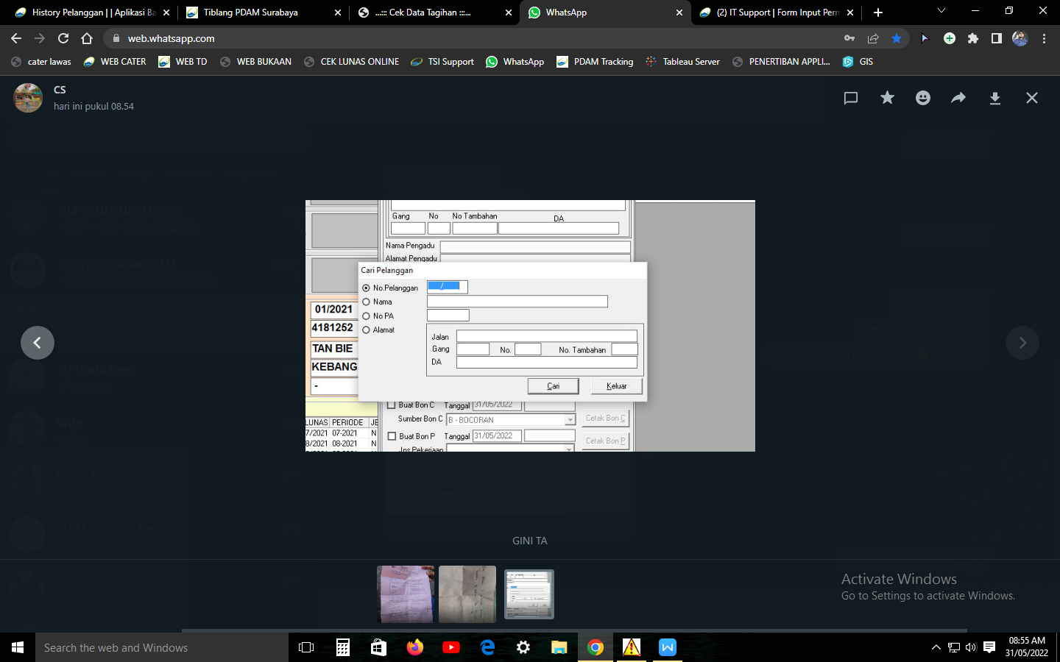

**Tampilan di aplikasi Penertiban**

